**Ingeniería Web**

Proyecto

*Sistema WEB: Sistema para la venta de calzado*

**Alumnos:**

Rodríguez Márquez José Antonio

Salto Cruz Anahí

**Profesor:**

Francisco Antonio Polanco Montelongo

**Grupo:**

2TM5

**Fecha de entrega:**

Lunes, 30 de enero del 2023

**Instituto Politécnico Nacional**

**Unidad Profesional Interdisciplinaria en Ingeniería y Tecnologías Avanzadas**

*2023*

Tecnología Backend a utilizar

El lenguaje de programación a utilizar es PHP y el gestor de bases de datos es MySQL.

Análisis de Requerimientos IEEE 830

1. Introducción

Este documento es una especificación de requerimientos de Software (ERS) para el sistema de venta online de calzado llamado “Cuidado con el michi”. Los siguientes aspectos de especificación se basan en las directrices dadas por el estándar IEEE Práctica Recomendada para Especificaciones de Requisitos de Software ANSI/IEEE 830.

    1.1  Propósito

El siguiente documento tiene el propósito de definir requerimientos funcionales y no funcionales para el desarrollo de un sistema web de venta de calzado abierto al público en general, así como un apartado de administración y gerencia.

   1.2  Alcance

Esta especificación de requerimientos está dirigida a los usuarios del sistema (clientes), con el fin de dar a conocer todos los detalles acerca del sistema en cuestión funcionalidad, estética y gestión.

   1.3  Personal involucrado

|  |  |
| --- | --- |
| Nombre | Anahi Salto Cruz |
| Rol | Analista, diseñador y programador |
| Categoria Profesional | Estudiante de Ingeniería Telemática |
| Responsabilidad | Analisis de informacion, diseño y programación del SIS-I |
| Información de contacto | anahisalto16@gmail.com |

|  |  |
| --- | --- |
| Nombre | Jose Antonio Rodriguez Marquez |
| Rol | Analista, diseñador y programador |
| Categoria Profesional | Estudiante de ingeniería Telemática |
| Responsabilidad | Analisis de informacion, diseño y programación del SIS-I |
| Información de contacto | rodriguez.marquez.jose.antonio.21.1@gmail.com |

1.4 Abreviaturas y acrónimos

|  |  |
| --- | --- |
| Nombre | Descripción |
| Usuario | Persona que usará el sistema |
| SVC-CM | Sistema de Venta de Calzado Cuidado con el Michi |
| RF | Requerimiento Funcional |
| RNF | Requerimiento No Funcional |

1.5 Resumen

Este documento lo componen tres secciones. En la primera sección se da una introducción al mismo, además se proporciona una visión general de la especificación de recursos del sistema.

La segunda sección es una descripción general del sistema y tiene el propósito de dar a conocer sus principales funciones, los datos asociados y los factores, restricciones, supuestos y dependencias que afectan al desarrollo, sin entrar en tantos detalles.

La última sección del documento plantea detalladamente los requisitos y requerimientos del sistema.

2. Descripción general

2.1 Perspectiva del producto

El sistema SVC-CCM será un producto para poder realizar compras de calzado en línea de una forma agradable para el usuario, con un diseño innovador y una gestión eficiente.

2.2 Características de los usuarios

|  |  |
| --- | --- |
| Tipo de usuario | Administrador |
| Formación | Ventas, informática, administración |
| Actividades | Administración de inventario, ventas y estadísticas |

|  |  |
| --- | --- |
| Tipo de usuario | Usuario |
| Formación | Cualquiera |
| Actividades | Ver y comprar productos |

2.4 Restricciones

Implementar web dinámico

Sistema montado en un servidor en la nube

Lenguajes y tecnologías en uso: HTML, CSS, JAVASCRIPT, PHP y MySQL

Diseño legible y llamativo al usuario.

2.5 Suposiciones y dependencias

Se asume que los requisitos aquí descritos son estables.

Los equipos en los que se vaya a ejecutar el sistema deben cumplir los requisitos antes indicados para que se garantice una ejecución correcta de la misma.

3 Requerimientos

3.1 Requerimientos funcionales

|  |  |
| --- | --- |
| Identificación del requerimiento | RF1 |
| Nombre del requerimiento: | Autentificación de usuario. |
| Características | Los usuarios deberán identificarse mediante el inicio de sesión para poder realizar una compra. |
| Descripción del requerimiento | El usuario puede acceder a su cuenta si y sólo si inicia sesión y esta se mantiene iniciada en su navegador. |
| Prioridad del requerimiento | Alta |

|  |  |
| --- | --- |
| Identificación del requerimiento | RF2 |
| Nombre del requerimiento | Registrar Usuarios |
| Características | Cualquier usuario que desee comprar cualquier producto debe estar registrado (tener una cuenta) para hacerlo. |
| Descripción del requerimiento | El sistema permitirá al usuario registrarse al suministrar datos como su nombre, apellido, correo electrónico, nombre de usuario, password y datos de una tarjeta de crédito o débito. |
| Prioridad del requerimiento | Alta |

|  |  |
| --- | --- |
| Identificación del requerimiento | RF3 |
| Nombre del requerimiento | Modificar |
| Características | Como administrador, usuario se podrán modificar datos personales de la cuenta como nombre de usuario u otro tipo de información. |
| Descripción del requerimiento | El sistema permite a cualquier tipo de usuario modificar su información de registro si es que lo desea, siempre que ya esté registrado. |
| Prioridad del requerimiento | Alta |

|  |  |
| --- | --- |
| Identificación del requerimiento | RF4 |
| Nombre del requerimiento | Alta de productos |
| Características | El administrador puede subir nuevos productos al sistema, así como la información detallada de este. |
| Descripción del requerimiento | El administrador es el encargado del alta de productos, es decir que sube nuevos productos al sistema. |
| Prioridad del requerimiento | Alta |

|  |  |
| --- | --- |
| Identificación del requerimiento | RF5 |
| Nombre del requerimiento | Modificación o actualización de productos . |
| Características | El administrador se encarga de modificar o actualizar productos en el sistema. |
| Descripción del requerimiento | El sistema le permite al administrador modificar productos y se eliminan automáticamente de la página al llegar el stock a 0. |
| Prioridad del requerimiento | Alta |

3.2 requerimientos no funcionales

|  |  |
| --- | --- |
| Identificación del requerimiento | RNF1 |
| Nombre del requerimiento | Interfaz del sistema |
| Características | El sistema presentará una interfaz de usuario sencilla y llamativa para que sea de fácil manejo e impresione al usuario. |
| Descripción del requerimiento | La interfaz debe estar completamente con un buen sistema de ayuda (la administración puede recaer en personal con poca experiencia en el uso de sistemas web). |
| Prioridad del requerimiento | Alta |

|  |  |
| --- | --- |
| Identificación del requerimiento | RNF2 |
| Nombre del requerimiento | Mantenimiento |
| Características | El sistema deberá contar con documentación adecuada para facilitar los mantenimientos que serán realizados por el administrador. |
| Descripción del requerimiento | El sistema debe disponer de una documentación fácilmente actualizable que permita realizar operaciones de mantenimiento con el menor esfuerzo posible. |
| Prioridad del requerimiento | Alta |

Modelo Relacional

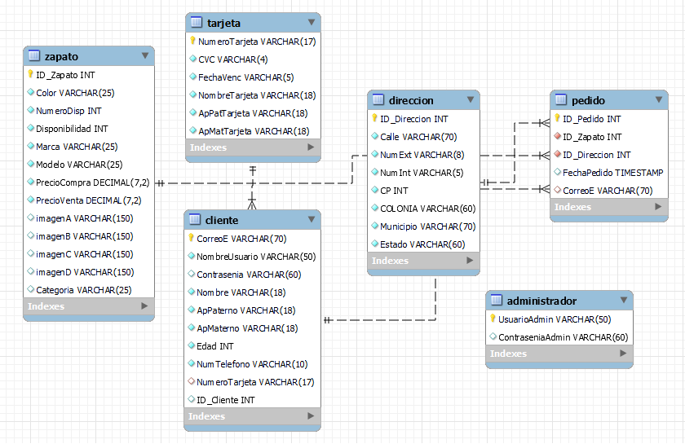

DIAGRAMA DE CLASES

Diagrama de caso de uso

Maquetado

**Inicio para los clientes y visitantes de la página:**

Esta es la primera página que ve el cliente antes de que inicie sesión o se registre. Aquí aparece un carrusel de imágenes, las cuales son de los productos más recientes que se tienen a la venta y/o los más populares. En la parte superior se tienen diversos botones donde cada uno de ellos redirige al usuario a una nueva página, dependiendo de lo que desee realizar. Puede elegir una de las cuatro categorías que se tiene en la tienda *online* (hombre, mujer, niño y niña), ver información sobre la empresa *Cuidado con el michi* e Iniciar sesión o Registrarse si es que aún no tiene una cuenta.

También se cuenta con un botón adicional (el cual es compartido en todas las páginas), se trata del Logo y Nombre; si se presiona sobre uno de estos dos, sin importar en página estemos, nos dirigiremos a la página de inicio (la página actual).

**Inicio para el administrador (antes de que inicie sesión):**

A esta página solo tiene acceso el administrador, él tendrá una cuenta única, y ésta es la página de inicio. Si desea iniciar sesión, debe dirigirse al botón que se encuentra en la esquina superior derecha. Una vez presionado este vínculo, se redireccionará a la página donde se le preguntarán sus datos para iniciar sesión como administrador del sistema.

**Solicitud para el administrador de iniciar sesión:**

Esta página es continuación de la anterior, aquí es donde el administrador iniciará sesión. Se le piden únicamente dos datos: correo electrónico y contraseña.

**Página de inicio para el administrador una vez iniciada su sesión:**

En esta sección, el administrador puede elegir alguna de las opciones y cada una de estas le llevará a una nueva página donde se le facilitará hacer cada una de las operaciones descritas en los botones blancos que aparecen en esta interfaz.

**Página sobre información de la empresa:**

Retomando los botones que aparecen en la parte superior de la página de inicio, si presionamos el de *“Sobre Nosotros”*, llegaremos justo a esta página donde se muestra un poco de historia sobre la empresa.

**Páginas de las diversas categorías que se cuentan en la tienda:**

En cada una de estas cuatro páginas, podemos encontrar los diversos zapatos que se encuentran a la venta. En cada una de las pequeñas ventanas del producto, se encuentra la marca y el precio del calzado correspondiente, así como también en los laterales se encuentran dos pequeñas flechas, las cuales nos permiten visualizar el demás calzado disponible en la página.

Si se desea comprar algún par de zapatos, basta con presionar la imagen y nos mandará a una nueva página donde se continuará con el proceso de la compra.

**Página de inicio de sesión:**

En esta página el cliente inicia sesión (es un requisito para que pueda realizar alguna compra). Si desea realizar una compra y aún no inicia sesión, en automático se le redireccionará a esta página, así como también si el usuario presiona el botón de iniciar sesión que se encuentra en la parte superior de cualquiera de las otras páginas.

**Página de registro de usuario:**

Si el cliente aún no tiene una cuenta, la puede crear fácilmente desde esta página.

**Página para registrar una tarjeta (para el pago de la compra):**

En esta página el cliente registra los datos de su tarjeta, esto para que se pueda realizar el pago correspondiente por su compra.

Este paso solo se hace una vez, si después se tienen más compras por el mismo cliente, este paso se omite.

Una vez registrada la tarjeta, se redirecciona a otra página en donde el cliente va a proporcionar más datos sobre su compra (como el número del calzado, etc.) y finalmente se conformará la compra.